序号 | 姓名 | 来园 |  | 情绪 | 午餐情况：白菜油面筋、小鸡腿、番茄鸡蛋汤  没吃完 吃完了 |  | 午睡时间  情况 | 备注
1 | 王锦琰 | √ |  | 进班的时候哭了一会，散步时哭了一会 | √ |  | 1点前入睡
2 | 张苏锦 | √ |  | √ | √ |  | 12；30前入睡
3 | 蔺鑫磊 | √ |  | √ | √ |  | 1点前入睡
4 | 徐知行 | √ |  | √ | √ |  | 1点前入睡
5 | 杨赟 | √ |  | √ | √ |  | 1点前入睡
6 | 姚燚 | √ |  | √ | √ |  | 1点前入睡 | 没吃下午点心
7 | 张浩川 | 请假
8 | 孙浩燃 | √ |  | √ | √ |  | 12；30前入睡 | 面翻在裤子上了
9 | 杨昊 | √ |  | √ | √ |  | 1点前入睡
10 | 许择迅 | √ |  | √ | √ |  | 1点前入睡
11 | 刘奕澂 | √ |  | √ | √ |  | 12；30前入睡
12 | 姜悦宸 | √ |  | √ | √ |  | 1；30前入睡 | 没吃下午点心
13 | 丁啸 | √ |  | 进班的时候哭了一会，吃饭的时候有点想妈妈 | √ |  | 1点前入睡
14 | 陆可 | √ |  | 中午散步的时候哭了一会，想奶奶 | √ |  | 1点前入睡
15 | 陈苇如 | √ |  | 上午断断续续的哭 | √ |  | 1；15入睡
16 | 付艺彤 | 请假
17 | 尚子晴 | √ |  | √ | √ |  | 1点前入睡
18 | 谢琦悦 | √ |  | √ | √ |  | 1点前入睡
19 | 吴予希 | √ |  | √ | √ |  | 1点前入睡
20 | 武依朵 | √ |  | √ |  | √ | 12；30前入睡
21 | 袁艺晗 | √ |  | 上午断断续续的哭 | √ |  | 2点前入睡
22 | 李梦婉 | √ |  | √ | √ |  | 1点前入睡
23 | 李沐妍 | √ |  | √ | √ |  | 1点前入睡
24 | 叶书汐 | √ |  | √ | √ |  | 1点前入睡
25 | 赵梦琪 | √ |  | √ |  | √ | 12；30前入睡
26 | 刘佩琦 | √ |  | 早晨进班的时候哭了一会 | √ |  | 1点前入睡 | 没吃上午点心
27 | 王诗航 | √ |  | √ | √ |  | 1：30前入睡
注释 |  |  | 情绪：开心√
小一班观察记录表9.1
 02集体活动

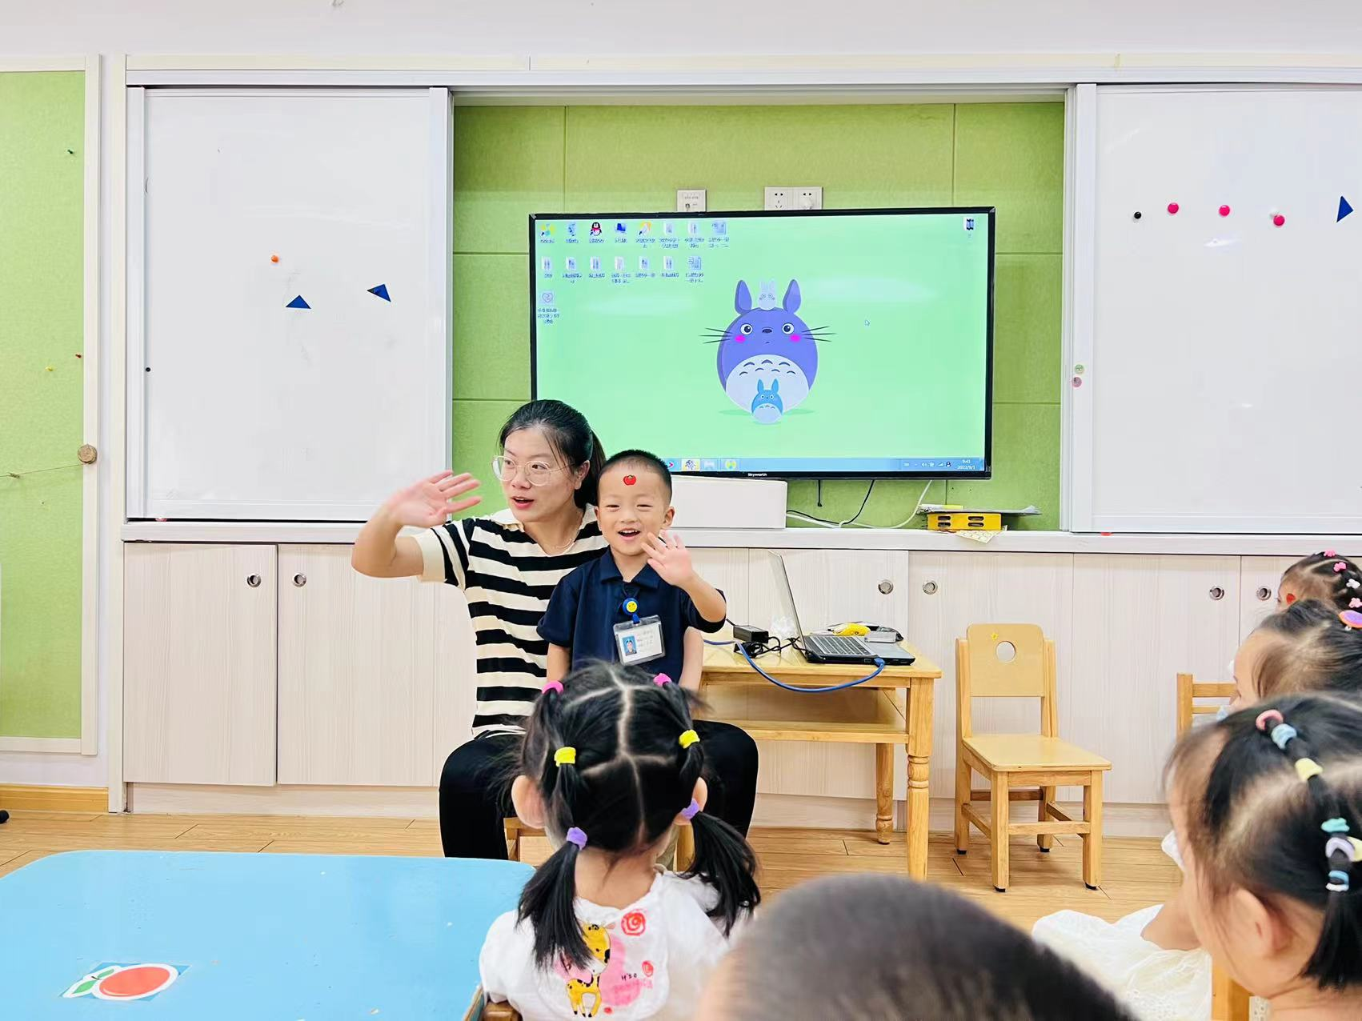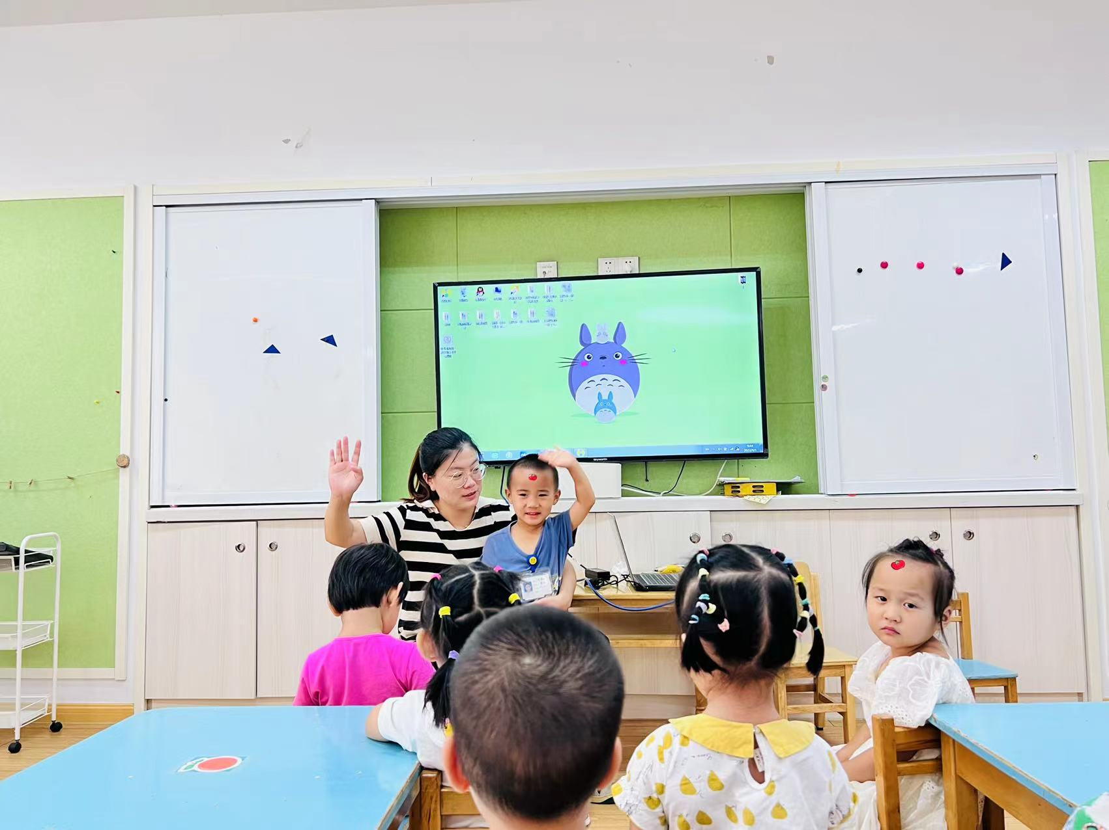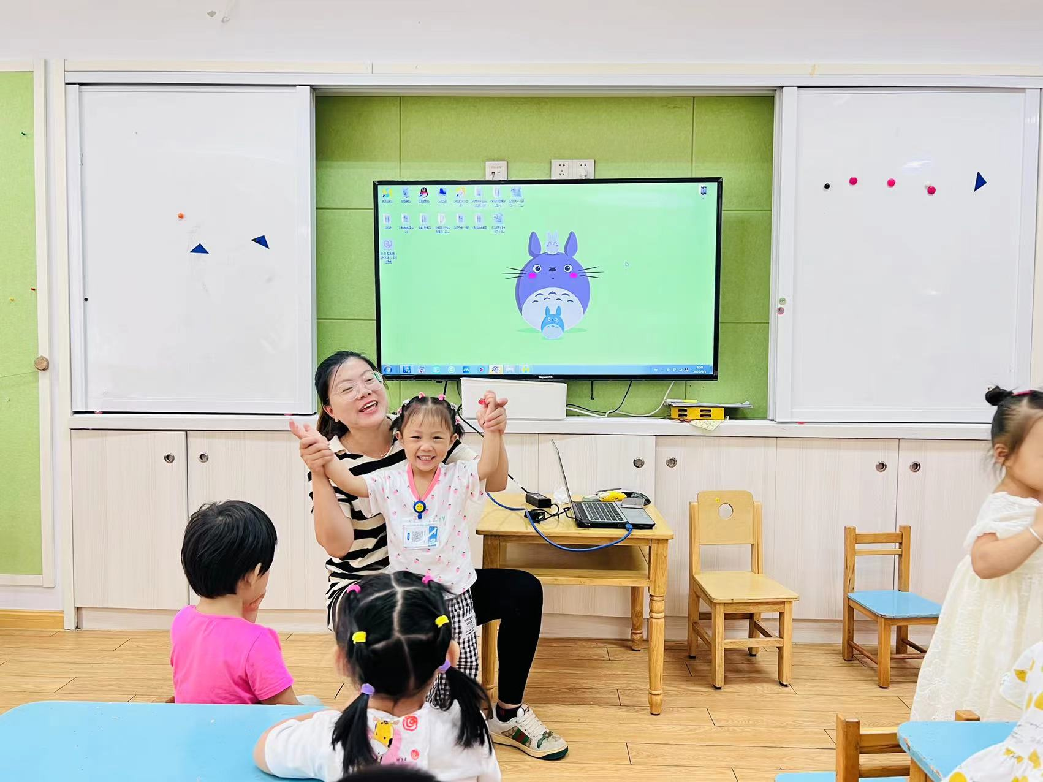

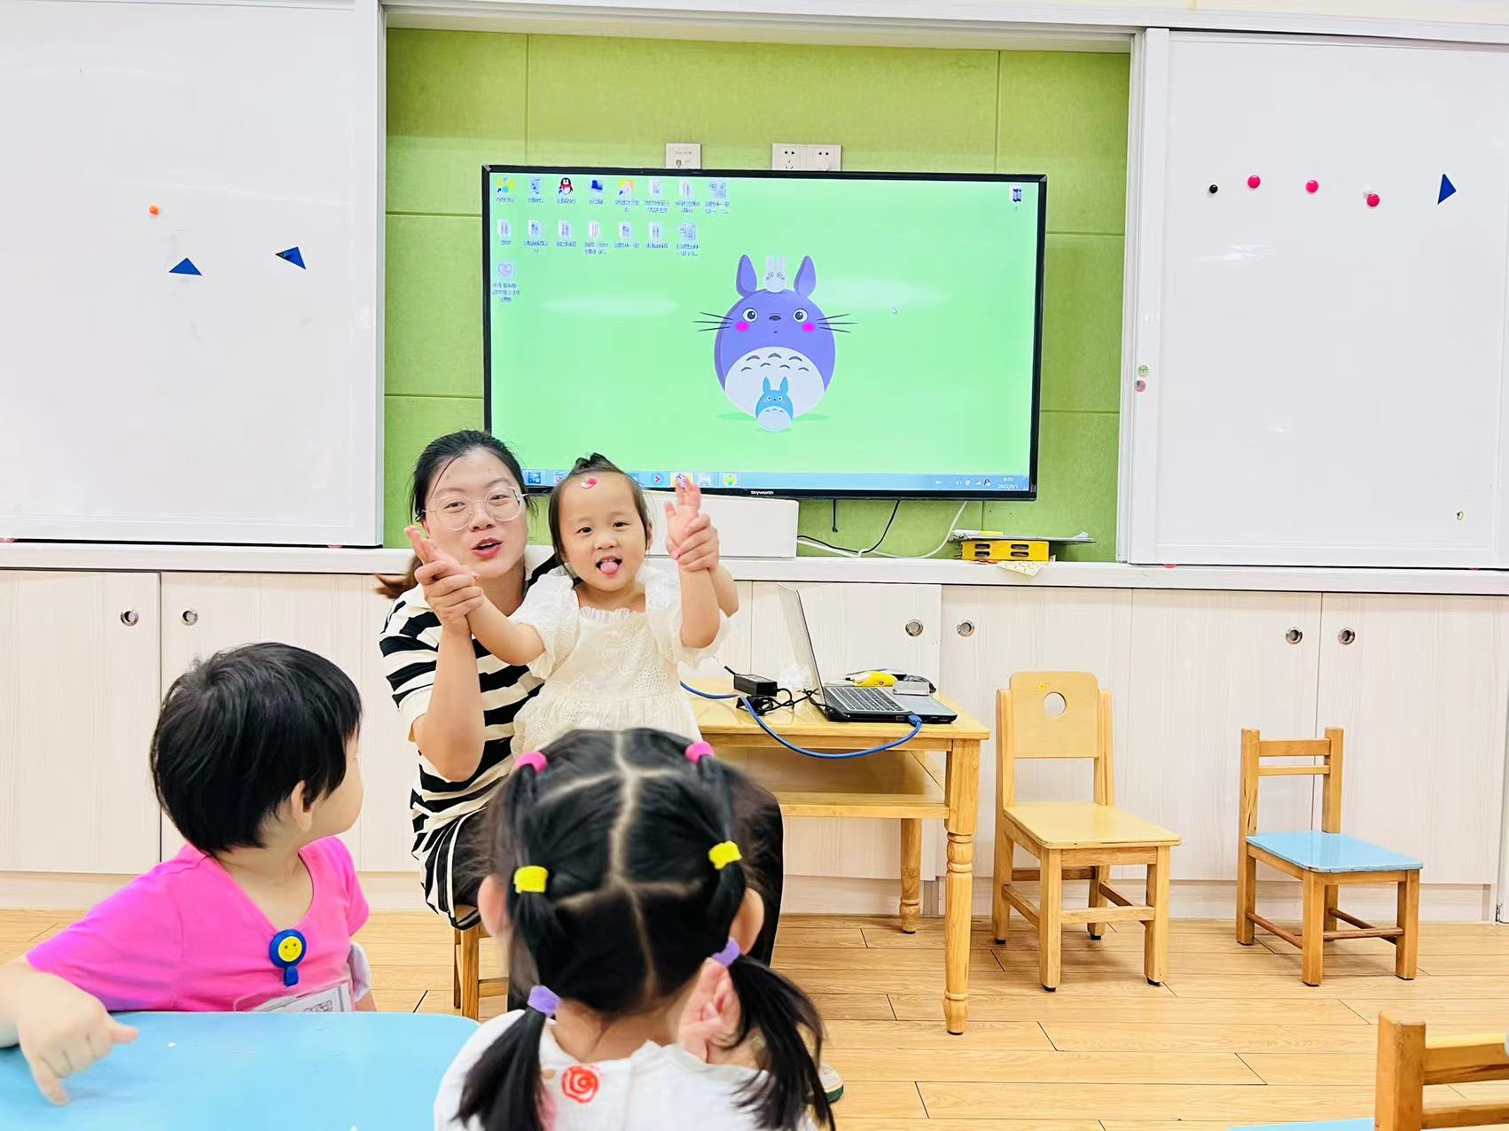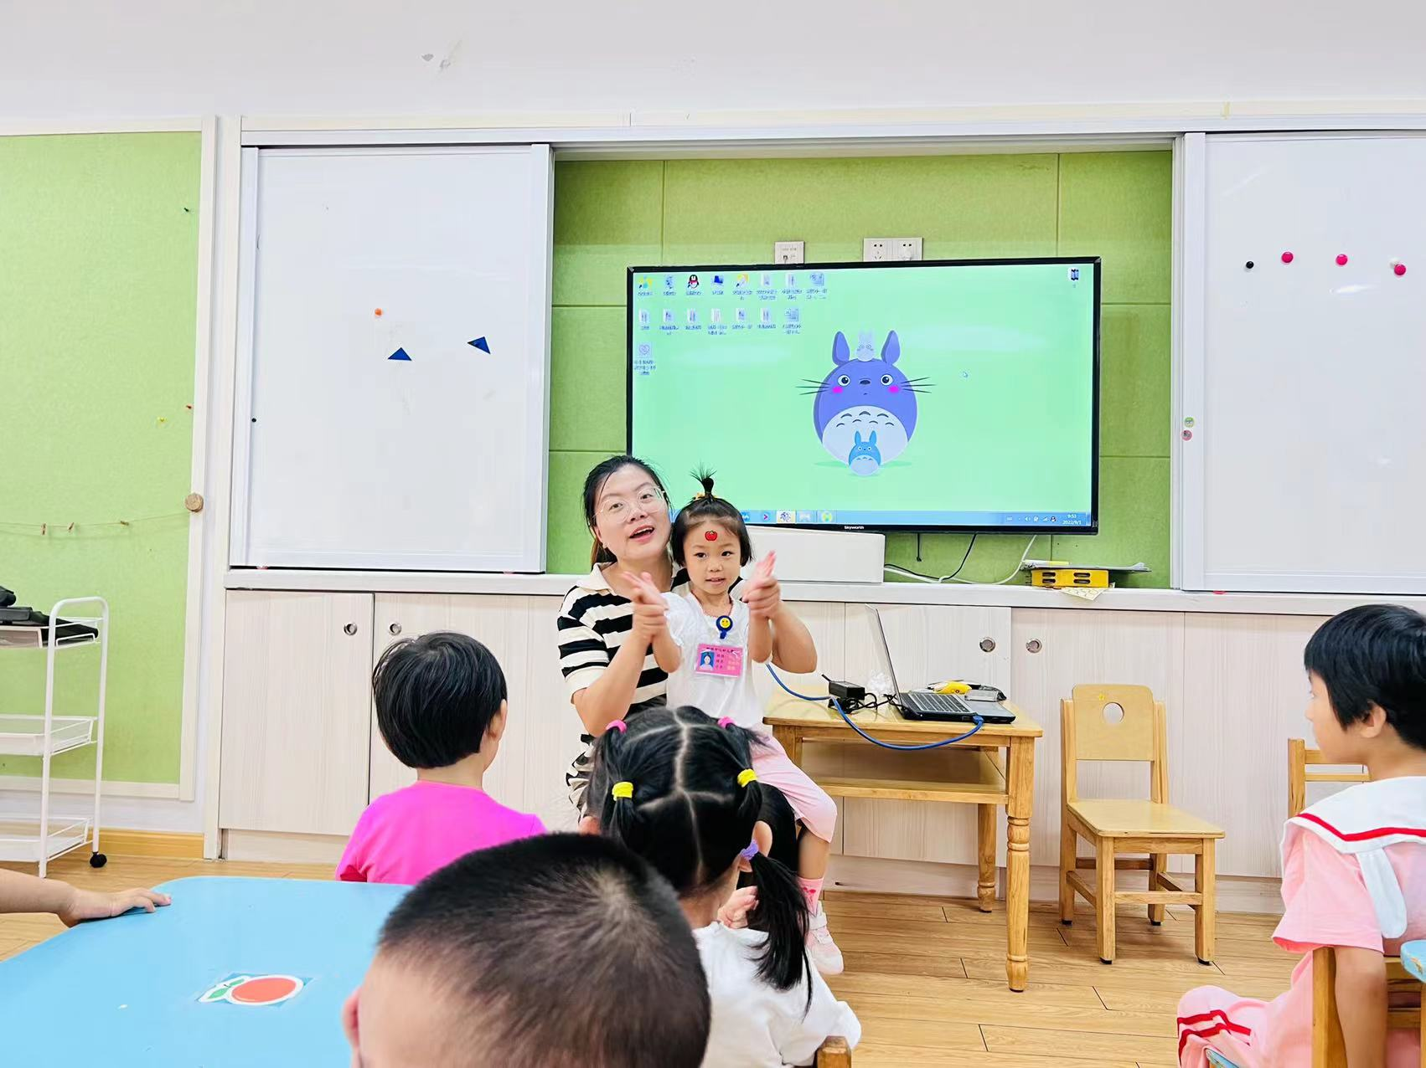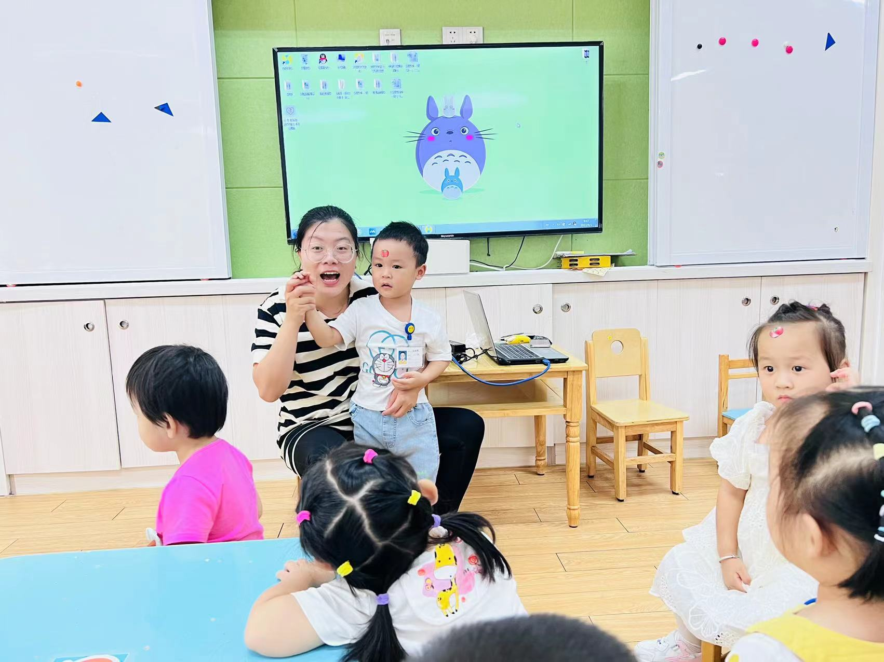
认识新朋友是孩子们比较喜欢的一项活动，也是孩子之间建立友谊的一种良好方式。本次活动我们引导孩子自我介绍，认识班级的新小伙伴们。

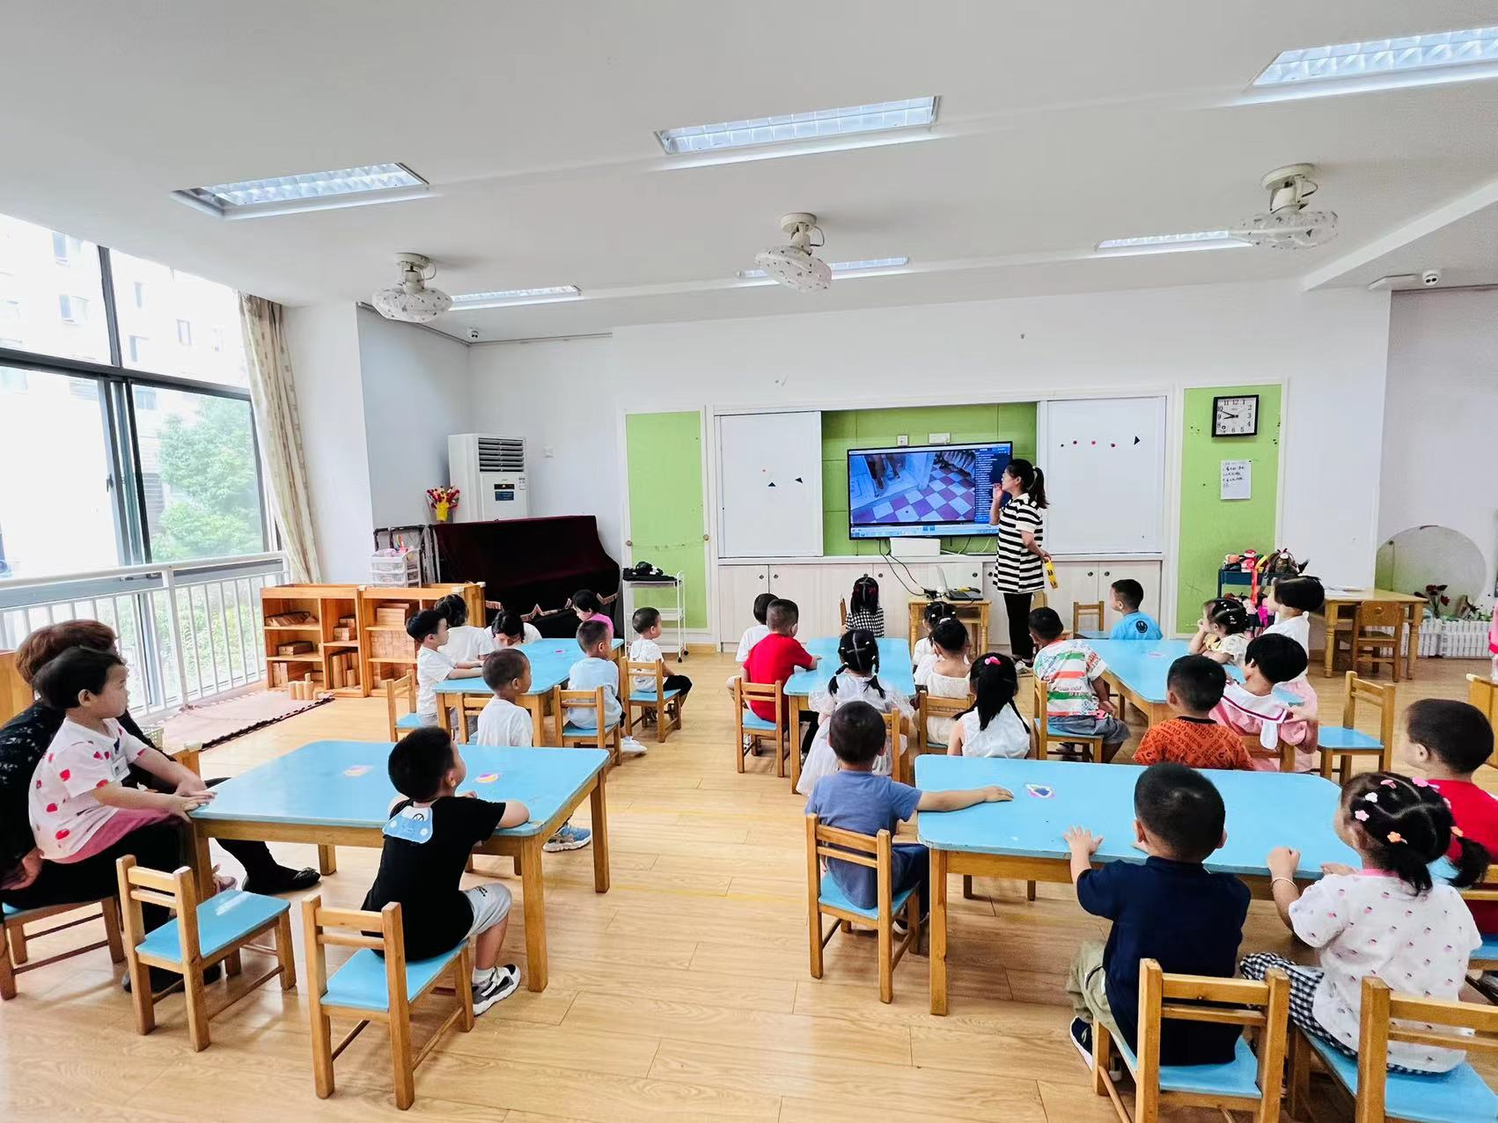
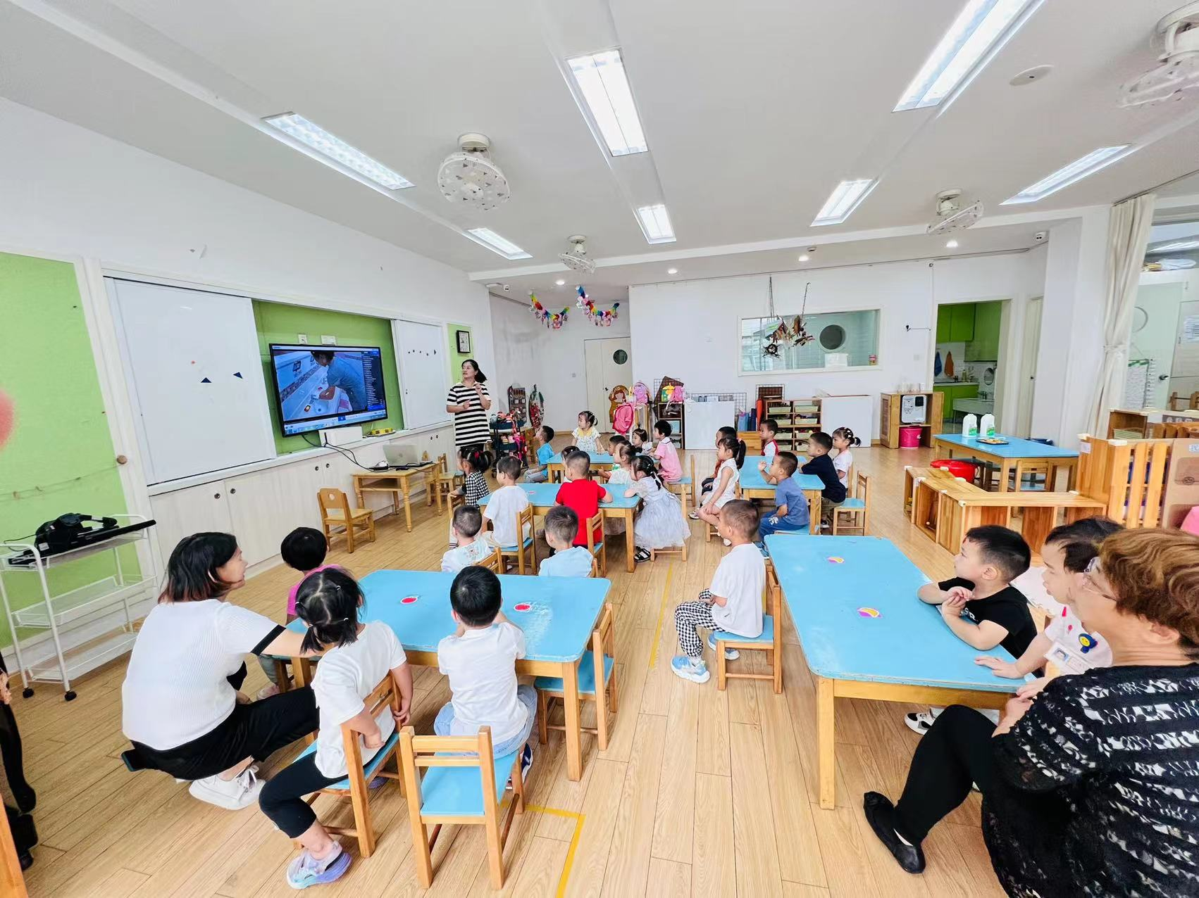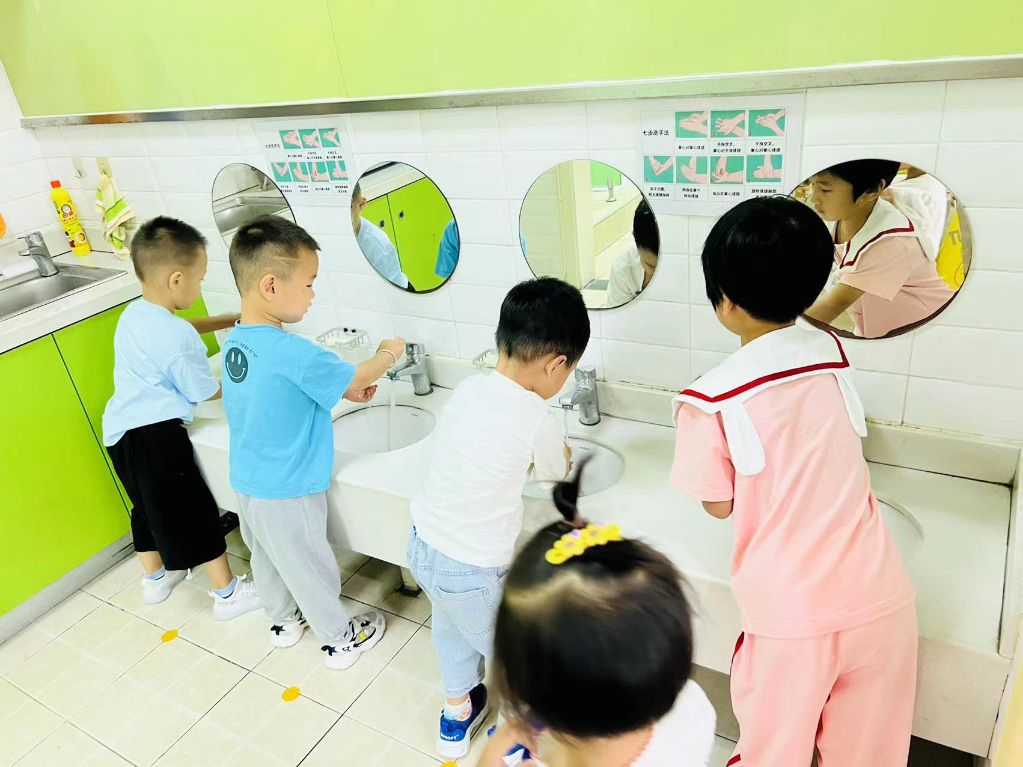

在上厕所前，我们观看了如何使用蹲厕，如何洗手的教学视频，在王老师讲解的时候，王诗航、尚子晴、杨赟几位小朋友积极回答老师问的问题，很棒哦！
在接下来的洗手如厕中，小朋友们也都能独立完成，并能根据自己的标记找到毛巾，擦干小手。

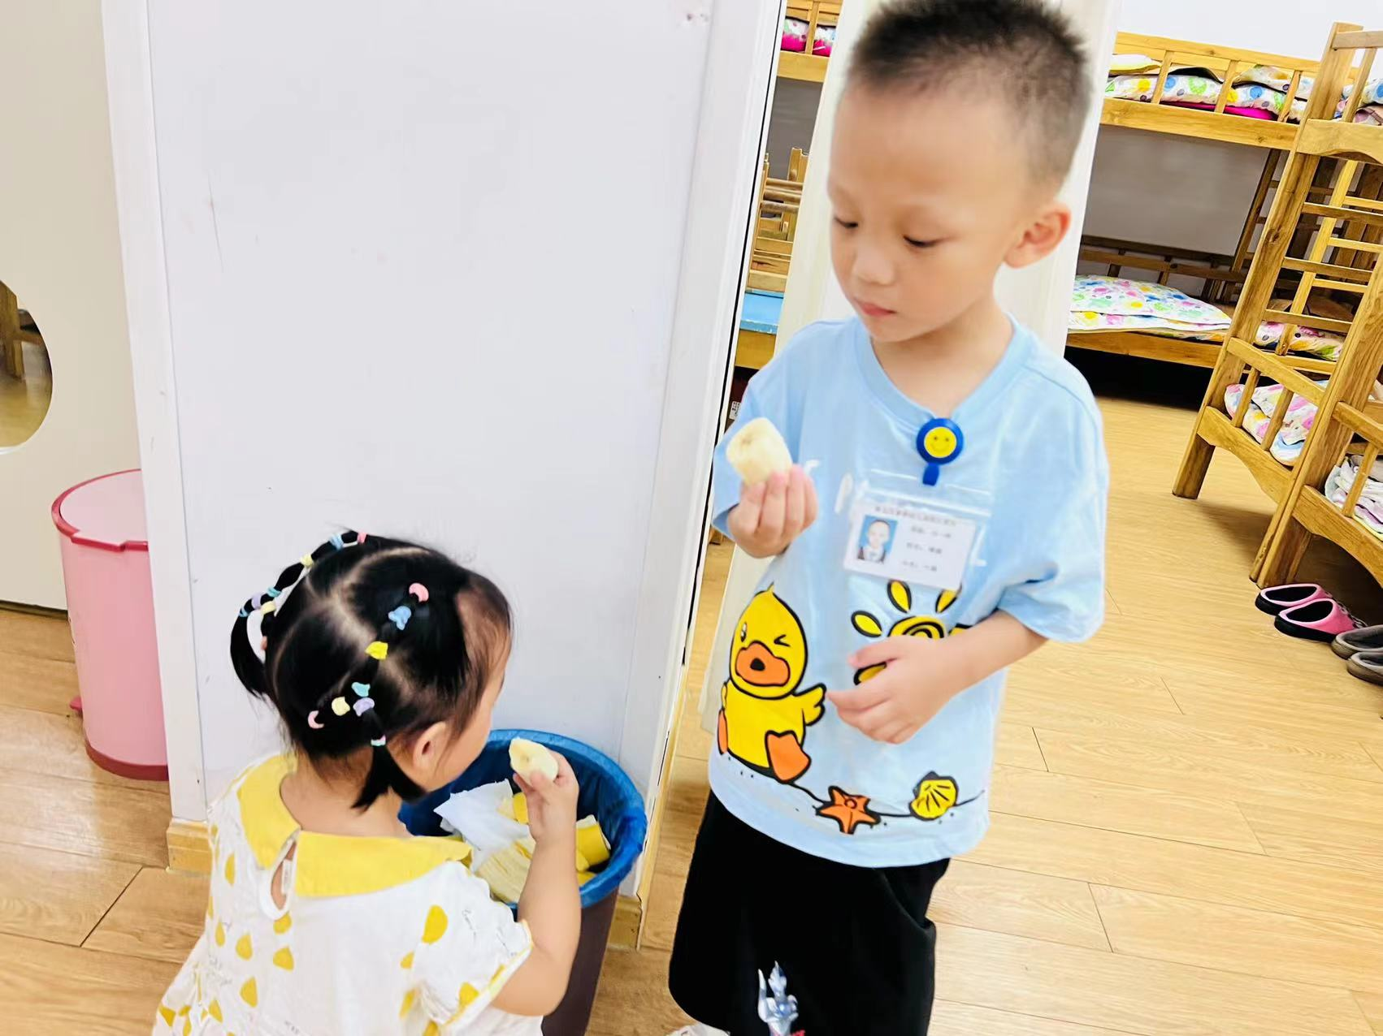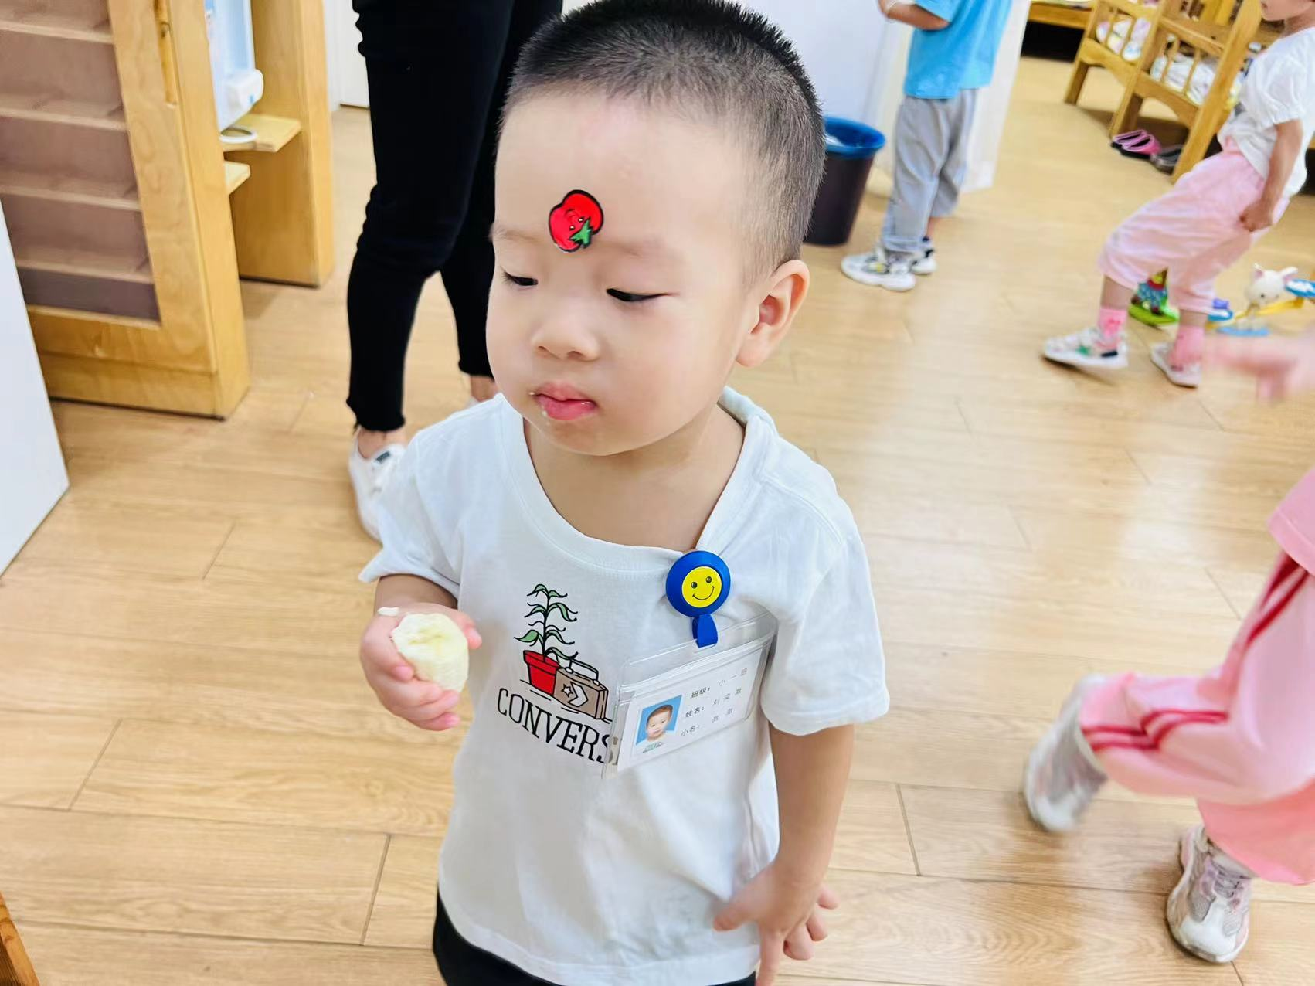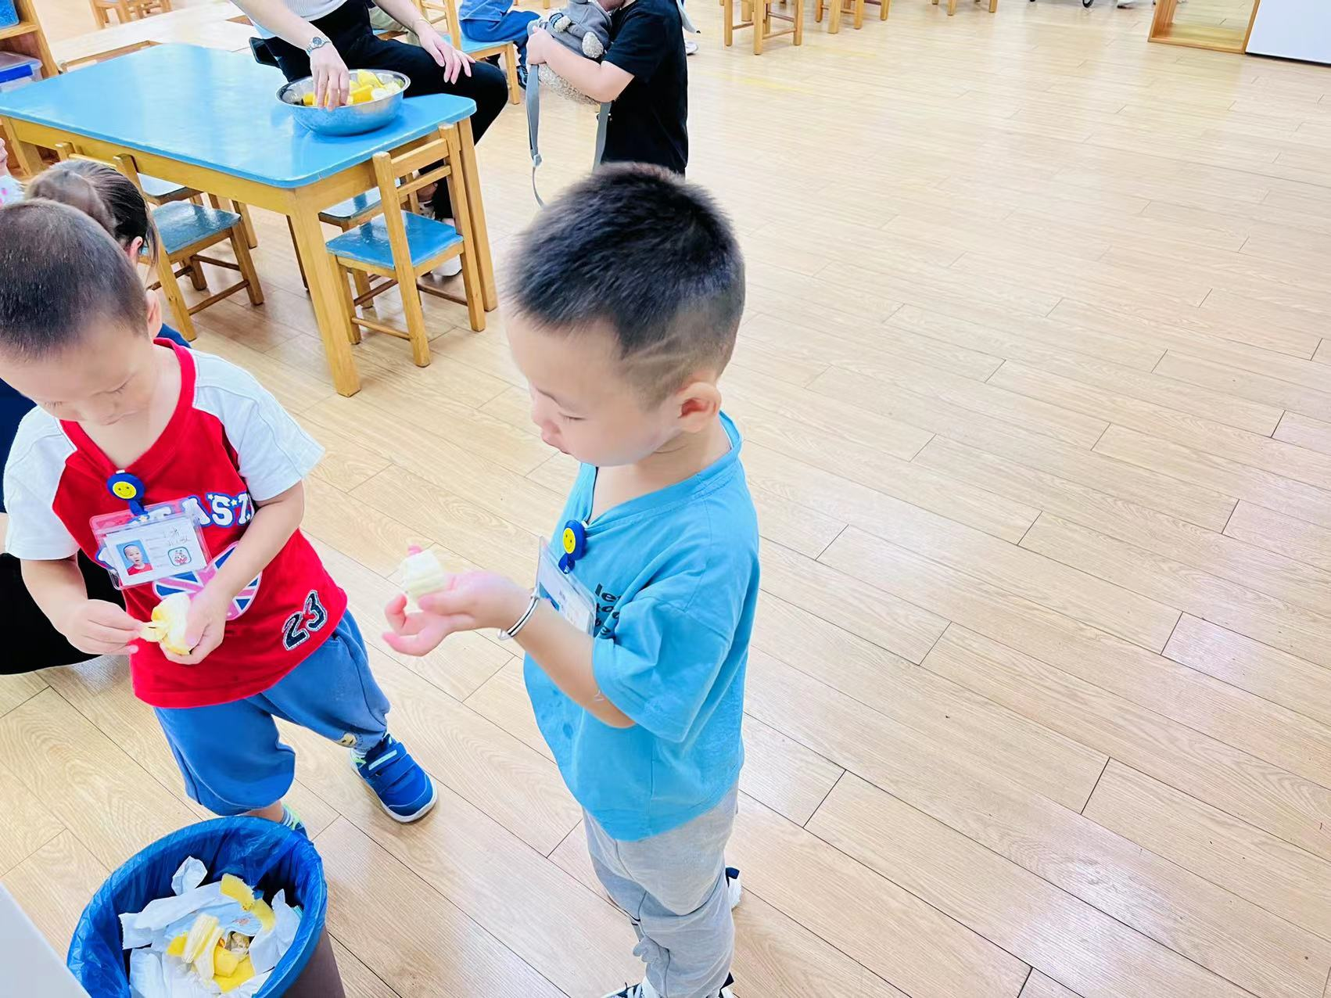
今天的水果：香蕉 午餐：白菜油面筋、小鸡腿、番茄鸡蛋汤 点心：笃烂面

